Internet



Version: 1.0  
 Thema: Internetanbindung für Unternehmen realisieren

Vorgelegt von: Nicola Roth

Projektleiter

"Patrick Weber"

Pratteln, April 2022

**Dokumentenmanagement**

Version/Status: s. unten

Datum: 15.06.2022

Autoren Nicola Roth

Dateiname: 146-RothN-Internet

Änderungsgeschichte

|  |  |  |  |  |
| --- | --- | --- | --- | --- |
| **Version** | **Datum** | **Autoren** | **Status** | **Änderungen** |
| 0.1 | 02.05.2022 | Nicola Roth | Initial | Kapitel 1 |
| 0.2 | 11.05.2022 | Nicola Roth | DONE | Kapitel 2 erstellt und bearbeitet |
| 0.3 | 16.05.2022 | Nicola Roth | DONE | Kapitel 3 Offerte erstellt |
| 0.4 | 23.05.2022 | Nicola Roth | DONE | IP Konzept erstellt, Namenskonzept erstellt, |
| 0.4 | 30.05.2022 | Nicola Roth | DONE | 4.3 Dokumentiert |
| 0.5 | 15.06.2022 | Nicola Roth | DONE | Hardware und Software  Beschaffungs Antrag erstellt |
| 1.0 | 20.06.2022 | Nicola Roth | In Progress | Inbetriebnahme und Abnahmeprotokoll |

**Management Summary**

Heutzutage ist Internet wohl eines der wichtigsten Dinge. Damit dies auch in vollen Zügen funktioniert.

Nach der Erarbeitung des Konzepts können wir das Maximale aus unserem Netzwerk ziehen.

Performance wie auch Sicherheit sind beides gegeben. Es soll auch ein Samba-Server in die DMZ zur Verfügung stehen.

Zeittechnisch muss folgendes in etwa eingehalten werden. Es muss zuerst das ganze Material zur Verfügung stehen. Damit keine Unterbrüche stadtfinden sollte die effektive Umsetzung an einem Wochenende stadtfinden, wenn die Leute nicht da sind. Es sind ein paar Stunden nötig um die Installation vorzunehmen. Hier rechnen wir mit einem ganzen Tag Arbeit.

Die Kosten variieren sehr. Es können, wenn gar nichts vorhanden ist, Kosten von etwa _ Franken aufkommen.

Inhalt

1 Internetanschluss nach Kundenvorgabe 5

1.1 Anforderungen an unsere Internetanbindung 5

1.1.1 Bandbreite 5

1.1.2 Preis 5

1.1.3 Verfügbarkeit 5

1.1.4 Sicherheit 5

1.1.5 Wartung 5

1.2 Unsere Sicherheits- und Überwachungsmassnahmen 6

1.2.1 Firewall-konzept 6

1.2.2 Lokale Firewall 6

1.2.3 URL-Filter 6

1.2.4 Schutz vor bösartigen Skripten 6

1.2.5 LTE-Fall-Back Lösung 7

2 Klassieren der eruierten Kundenvorgaben 8

2.1 Zugangsmöglichkeiten zum Internet 8

2.2 Die Kundenvorgaben 8

2.3 Das Pflichtenheft 8

2.3.1 Angaben zum Ersteller: 8

2.3.2 Beschreibung / Darstellung des Ist-Zustand: 8

2.3.3 Beschreibung / Darstellung des Soll-Zustand: 8

2.3.4 Anforderung an das neue System: 9

2.3.5 Mengengerüst: 9

2.3.6 Aufbau der Offerte: 9

2.3.7 Abgabetermin der Offerte 9

2.3.8 Kontaktinformationen: 9

2.4 Ablauf des Evaluationsprozesses 10

2.4.1 Ziele und Anforderung bestimmen 10

2.4.2 Passende Angebote filtern 10

2.4.3 Entscheid und Offerte 10

3 Resultate der Evaluation 11

3.1 Kriterien für die Bewertung eines Angebots 11

3.1.1 Anforderungen 11

3.2 Unsere Offerte 11

4 Netzwerkplan und Netzwerkschema 12

4.1 Namens Konzept 12

4.2 IP-Konzept 12

4.2.1 Intranet (LAN) 12

4.2.2 DMZ 12

4.2.3 WAN 12

4.2.4 Gäste WLAN 13

4.2.5 Firewalls 13

4.3 Dokumentation einer Firewall mit Proxy, DMZ und Browserschutz 13

4.3.1 DMZ 13

4.3.2 DNS 13

4.3.3 Firewall 14

4.3.4 Browserschutz 15

4.3.5 Proxy 16

4.4 Samba Zugriff 18

4.5 Der Netzwerkplan 19

5 Erforderliche Hard- und Software bestimmen 20

5.1 Die Hardwarekomponenten und die Software 20

5.1.1 Soundbar 20

5.1.2 Apple TV 21

5.1.3 LTE/5G Fallback 22

5.2 Der Beschaffungsantrag 23

5.2.1 Bedarfsbegründung 23

5.2.2 Folgearbeiten und –kosten 23

5.3 Vorgehensplanung 24

6 Inbetriebnahme der Internetanbindung und Abnahme 25

6.1 Planung der Inbetriebnahme 25

6.2 Überführung in den operativen Betrieb 26

6.3 Das Abnahmeprotokoll 27

6.4 Benchmark 28

7 Reflexion 29

8 Selbstständigkeitserklärung 30

8.1 Verwendung von Quellen und Sekundärliteratur 30

8.2 Sanktionen 30

9 Anhang 31

9.1 Fragebogen 31

9.2 Offerte 33

# Internetanschluss nach Kundenvorgabe

In diesem Kapitel werden die gewünschten Anforderungen vom Kunden erklärt und behandelt.

## Anforderungen an unsere Internetanbindung

Alle Anforderungen vom Kunden werden hier behandelt.

### Bandbreite

Der Streaming Anbieter ist Netflix. Dieser gibt auf deren Website an, dass für ein UHD-Stream 25Mbit/s benötigt werden.  
Es wohnen insgesamt drei Personen bei mir zuhause, die Netflix benutzen. Das ergibt 75Mbit/s.

Ausserdem ist einer von uns häufiger im Home-Office und benötigt eine schnelle Leitung. Das Surfen oder Streamen von Musik muss auch gewährleistet werden können. Zudem benötigten wir eine schnelle Leitung zum Downloaden von Spiele oder Videos.

Da wir alle wenn wir am PC sind auch mit Voice Chat mit unseren Freunden telefonieren muss dies auch Berücksichtigt werden.  
Voice Chat: 224Mbit/h = 28MB/h = 4Mbit/s  
Video Chat: 22160Mbit/h = 270MB/h = 370Mbit/s

Da wir eine Glass Anschluss haben grenze ich die Bandbreite mindestens auf 500Mbit/s ein.

### Preis

Natürlich sollte der Preis so gering wie möglich sein. Dennoch darf dieses Kriterium nicht in Konflikt mit der Bandbreite stehen.

### Verfügbarkeit

Eine Verbindung sollte im besten Fall durchgehend vorhanden sein. Da wir viele Online Spiele spielen oder im Homeoffice arbeiten, ist das sehr wichtig. Im Fall eines Ausfalls haben wir einen Hotspot zur Verfügung, mit dem man die Zeit des Ausfalls überbrücken kann. Dennoch sind Ausfälle nicht erwünscht.

### Sicherheit

Eine DMZ bietet genügend Sicherheit. Deshalb sollte das Modem über eine Firewall verfügen.

### Wartung

Wartungen werden im besten Fall von Anbieter übernommen. Die Kosten sollten so tief wie möglich gehalten werden. Wartungen sollten zudem eher Tagsüber und unter der Woche durchgeführt werden.

## Unsere Sicherheits- und Überwachungsmassnahmen

Folgende Punkte müssen erfüllt sein, um die Sicherheit zu gewährleisten:

* Samba-Server ist in der DMZ und eine Port-forward Regel ist eingerichtet
* In der Firewall sind der Spamfilter und Werbeblocker aktiviert
* Jedes Device besitzt eine eigene, aktivierte Firewall
* Ublock Origin ist als Erweiterung im Browser installiert
* LTE Fall Back Lösung

### Firewall-konzept

Eine der Wichtigsten Punkte ist der Samba-Server. Dieser muss von aussen angesprochen werden können. Damit dies Gewährleistet werden kann, jedoch eine möglichst grosse Sicherheit herrscht, wird nur ein Port geöffnet während der Rest Blockiert wird. Dazu sind Dezidierte Portforward Regeln nötig.

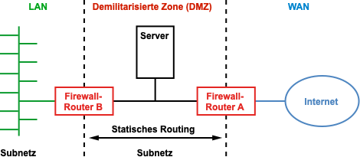

Damit dies sicher funktioniert müssen 2 Firewalls beschafft werden. Die DMZ ist wie wir oben im Bild sehen zwischen den Beiden Firewalls angesiedelt.

Fremdwörter: **DMZ** bedeutet „Demilitarized Zone“ und dient als Schnittstelle von WAN und LAN.

### Lokale Firewall

Damit die einzelnen Geräte nicht ungeschützt bleiben, sollen die ebenfalls mit der mitgelieferten Firewall betrieben werden. Bei Microsoft sprich Windows ist dies Standartmässig aktiviert.

### URL-Filter

Bekannte bösartigen Webadressen können so Blockiert werden.

### Schutz vor bösartigen Skripten

Windows Defender und Ublock Origin überprüfen Downloads oder Dokumente auf bösartige Software oder Skripten

### LTE-Fall-Back Lösung

Im Fall eines Internet Ausfalls steht ein Hotspot zur Verfügung um die Internetverbindung zu gewährleisten.

# Klassieren der eruierten Kundenvorgaben

In diesem Kapitel werden die Vorgaben nach Wichtigkeit klassiert.

## Zugangsmöglichkeiten zum Internet

Hier habe ich das Abo von Swisscom mit dem Abo von Init7 verglichen. Beide Angebote würden die Anforderungen erfüllen. Beide Abos sind am Standort verfügbar.

|  |  |  |
| --- | --- | --- |
| Vorgaben | Swisscom Internet L | Init7 Hybrid7 |
| Up-/Download | 10Gbit/s max | 1Gbit/s |
| Preis | 90.- | 64.75 |
| TV | Nein | Ja |

## Die Kundenvorgaben

Die Anforderungen werden hier nach Wichtigkeit sortiert.

|  |  |  |
| --- | --- | --- |
| Wichtigkeit | Was | Grund |
| 4 von 4 | Download | Für den Konsum von UHD Streams auf Netflix steht der Download an erster Stelle. |
| 3 von 4 | Upload | Für den Sambaserver und die Cloud |
| 2 von 4 | Ausfall | LTE Fallback Lösung |
| 1 von 4 | Preis | Die ersten zwei Punkte sind Grundvoraussetzung. Wenn diese nicht erfüllt sind, lohnt es sich nicht. Deshalb muss der Preis etwas in den Hintergrund rücken. Dennoch sollte er beachtet werden, sofern die obigen Punkte erfüllt sind. |

## Das Pflichtenheft

### Angaben zum Ersteller:

Es geht um einen Haushalt mit drei erwachsenen Personen. Alle Personen besitzen mindestens einen Computer und ein Smartphone, ausserdem sind noch einige IOT Geräte im Betrieb.

### Beschreibung / Darstellung des Ist-Zustand:

Aufbau und Sicherung eines neuen Netzwerks.

### Beschreibung / Darstellung des Soll-Zustand:

Es Sollten alle gleichzeitig das Internet benutzen können ohne Einschränkungen. Zudem sollten gleichzeitig alle gleichzeitig Netflix in UHD schauen können. Die Persönlichen Computer sollen alle mit Ethernet am Netzwerk angeschlossen werden. Zudem hat jedes Zimmer einen Switch für weitere Geräte. Im Reduit wird ein NAS stehen, dieser wird als File Server genutzt. Der File Server wird in einer DMZ stehen.  
Zukünftig wird in dem Haushalt uBlock Origin im Browser installiert sein. Auf der Firewall werden Spamfilter und Werbeblocker aktiviert. Zusätzlich sollte immer noch genügend Volumen bereitstehen, falls nebenbei ein Up-/Download läuft. Streaming Abos sind schon vorhanden. UHD Bildschirme und Fernseher besitzen wir bereits. Das NAS steht auch schon zur Verfügung. Eine Firewall haben wir auf dem Modem die andere wird auf der Dreammaschine sein. Im Fall, wenn das Internet ausfallt ist wird über einen Hotspot ein Fall back eingerichtet.

### Anforderung an das neue System:

Um die UHD Streams laufen zu lassen werden 75Mbit/s benötigt. Für Gaming schätze ich 100-150Mbit/s pro Person. Hier habe ich den Voice Chat mit einberechnet. Somit komme ich ungefähr auf 525Mbit/s. Da wir eine Glass Leitung haben und noch Puffer benötigt wird schlage ich ein 1Gbit Abonnement vor.

### Mengengerüst:

|  |  |
| --- | --- |
| **Produkt** | **Anzahl** |
| Internet Abo | 1 |
| FRITZ!Box 5530 FTTH | 1 |
| Ubiquiti UniFi Dream Machine Pro | 1 |
| Ubiquiti US-8 | 1 |
| Netgear GSE108GE | 4 |
| Lan Kabel 2m | 6 |
| Patch Kabel 0.5m | 6 |
| Ubiquiti AP | 1 |
| LTE Fall Back Router Netgear Nighthawk M1 | 1 |
| Sim Karte | 1 |
| Apple TV | 1 |
| HDMI Kabel | 2 |
| Informatiker für die Konfig | 8 |

### Aufbau der Offerte:

Siehe Anhang.

### Abgabetermin der Offerte

Die Abgabe der Offerte geschieht am 16.05.2022.

### Kontaktinformationen:

Herr  
Nicola Roth  
Heidenlochstrasse 94  
4410 Liestal

**Psychiatrie Baselland**Bienentalstrasse 7  
4410 Liestal

**Geschäft:** +41 61 553 50 91  
**Mobil:** +41 76 824 68 40  
**Email:** [Nicola.Roth@pbl.ch](mailto:Nicola.Roth@pbl.ch)

## Ablauf des Evaluationsprozesses

Der Evaluationsprozess ist in drei Teile einzuteilen.

### Ziele und Anforderung bestimmen

Zuerst wurden die Ziele bestimmt. Also, was das erwünschte Endresultat ist. Danach wurde entschieden, was realistisch und auch wirklich notwendig ist.

### Passende Angebote filtern

In diesem Schritt wurden verschiedene Angebote verglichen. Alle Angebote erfüllen die Anforderungen.

### Entscheid und Offerte

Zum Schluss wurde ein Produkt ausgewählt, das den Anforderungen entsprechend am sinnvollsten erscheint. Die Offerte wurde entsprechend erstellt.

# Resultate der Evaluation

Im Kapitel 2.1 habe ich 2 Angebote verglichen. Es stellte sich heraus, dass Swisscom und Init7 in Frage kommen würden.

Das Angebot von Swisscom verspricht für 90.- maximal 10 Gbit/s. Unsere Installation ist nun nur für 1Gbit/s ausgelegt.   
Ein Upgrade der Infrastruktur wäre Teuer.

Das Angebot von Init7 bietet 1Gbit/s für 64.75 Franken.

Meine Persönliche Wahl wäre das Abo von Init7.

## Kriterien für die Bewertung eines Angebots

Für die Bewertung des Angebots schauen wir ob es unseren Anforderungen entspricht.

### Anforderungen

Definition der Anforderungen

**Anforderung 1:**

Der Samba darf nicht die ganze Upload Bandbreite belegen. Dies unterbinden wir mit einer Regel auf der Firewall.

**Anforderung 2:**

Die Download Bandbreite darf nicht unterbrechen, wenn alle Bewohner das Internet benützen.

**Anforderung 3:**

Im Falle eines Internet Ausfall steht ein Fall Back GSM Router zur Verfügung.

**Anforderung 4:**

Das Netzwerk besitzt eine DMZ für den FTP-Server.

**Anforderung 5:**

Auf der Firewall wird ein URL-Filter konfiguriert um schädliche Webseiten zu blockieren.

**Anforderung 6:**

Schutz vor Schadsoftware oder bösartigen Skripte werden mit Ublock Origin und Windows Defender gewährleistet.

**Anforderung 7:**

Die kosten dürfen nicht zu hoch ausfallen.

## Unsere Offerte

Im Anhang

# Netzwerkplan und Netzwerkschema

Die Anforderungen sind spezifiziert und ein Abo wurde ausgewählt. Nun für die Implantation ist die Planung der nächste Schritt.

## Namens Konzept

Namens Konzept

[Host Art] + [Betriebssystem] + [Dienst] + [vorlaufende Nummerierung]

Beispiel: vmwp1

## IP-Konzept

IP Konzepte der Netzwerke.

### Intranet (LAN)

|  |  |  |  |
| --- | --- | --- | --- |
| **IP-Adresse** | **Host Typ** | **Name** | **IP Vergabe** |
| 192.168.210.0/24 | Netzwerkadresse | Green Zone | Statisch |
| 192.168.210.1 | Gateway | Vmlf6 | Statisch |
| 192.168.210.255 | Broadcast |  | Statisch |
| 192.168.210.2-10 | Netzwerkkomponenten |  | Statisch |
| 192.168.210.11-20 | Endgeräte |  | Statisch |
| 192.168.210.21-100 | Endgeräte |  | Dynamisch |
| 192.168.210.101-254 | Reserve |  |  |

### DMZ

|  |  |  |  |
| --- | --- | --- | --- |
| **IP-Adresse** | **Host Typ** | **Name** | **IP Vergabe** |
| 192.168.220.0/24 | Netzwerkadresse | Orange Zone | Statisch |
| 192.168.220.1/24 | Gateway | Vmlf6 | Statisch |
| 192.168.220.255 | Broadcast |  | Statisch |
| 192.168.220.2-10 | Netzwerkkomponenten |  | Statisch |
| 192.168.220.11-20 | Endgeräte |  | Statisch |
| 192.168.220.21-254 | Endgeräte |  | Dynamisch |

### WAN

|  |  |  |  |
| --- | --- | --- | --- |
| **IP-Adresse** | **Host Typ** | **Name** | **IP Vergabe** |
| 10.23.1.0/24 | Netzwerkadresse | WAN | Statisch |
| 10.23.1.134 | Firewall/Router | Vmlf2 | Statisch |
| 10.23.1.253 | Gateway | BBZBL | Statisch |

### Gäste WLAN

|  |  |  |  |
| --- | --- | --- | --- |
| **IP-Adresse** | **Host Typ** | **Name** | **IP Vergabe** |
| 192.168.240.0/24 | Netzwerkadresse | Gäste WLAN Subnetz | Statisch |
| 192.168.240.1/24 | Gateway | Vmlf2 | Statisch |
| 192.168.240.255 | Broadcast |  | Statisch |
| 192.168.240.2-10 | Netzwerkkomponenten |  | Statisch |
| 192.168.240.11-254 | Endgeräte |  | Dynamisch |

### Firewalls

Die Firewalls wurden entsprechend den Regeln aus dem Kapitel 4.3.3 eingerichtet. Auf der inneren Firewall wird ausserdem ein transparenter Proxy mit URL Filter eingerichtet werden. Auf diese Weise können gewisse Seiten gesperrt werden und es müssen keine weiteren Einstellungen auf den Endgeräten vorgenommen werden.

|  |  |  |  |
| --- | --- | --- | --- |
| **IP-Adresse** | **Netz** | **Name** | **IP Vergabe** |
| 10.23.1.134 | WAN Public | VMLF2 | Statisch |
| 192.168.210.1 | Green Zone (Intranet) | VMLF6 | Statisch |
| 192.168.220.1 | Orange Zone (DMZ) | VMLF6 | Statisch |
| 192.168.240.1 | WLAN Gäste | VMLF2 | Statisch |

## Dokumentation einer Firewall mit Proxy, DMZ und Browserschutz

### DMZ

Zwischen den beiden Firewalls befindet sich ein Samba-Server in einem separaten Netzwerk. Auf der äusseren Firewall ist ein Port-Forwarding an den Samba-Server eingerichtet. Vom Server gehen die Daten dann über die innere Firewall in das Heimnetzwerk. Durch dieses Setup wird eine noch höhere Sicherheit geboten.

### DNS

Der Standard DNS, ist der DNS von der Schule: 172.17.20.10

Der Sekundäre DNS, ist der von Qaud 9: 9.9.9.9

### Firewall

#### VMLS1 (UFW))

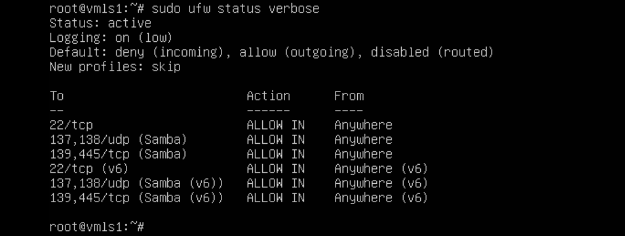

#### VMLF2 (Äussere Firewall)

##### Regeln

|  |  |  |  |
| --- | --- | --- | --- |
| **Source** | **Destination** | **Port** | **Action** |
| Any | WAN | ALL | Accept |
| WAN | Samba Server (vmLS1) | 20/21/22/445 | Accept |
| ALL | ALL | ALL | Drop |

#### VMLF6 (Innere Firewall)

##### Regeln

|  |  |  |  |
| --- | --- | --- | --- |
| **Source** | **Destination** | **Port** | **Action** |
| LAN | Any | 53/80/443 | Accept |
| LAN | Samba Server (vmLS1) | 20/21/22 | Accept |
| LAN | ANY | Mail | Accept |
| ALL | ALL | ALL | Drop |

### Browserschutz

Für den Browser Schutz benützen wir Ublock Origin.

#### Ublock Origin

Ublock Origin ist ein Adblocker für den Browser

##### Was tun, wenn eine Webseite nicht mehr funktioniert.

1. Öffnen Sie die Erweiterung oben rechts im Browser.
2. Schalten Sie die Erweiterung aus indem Sie den Powerknopf drücken.
3. Schalten Sie die Erweiterung wieder ein indem Sie den Powerknopf nochmals drücken.

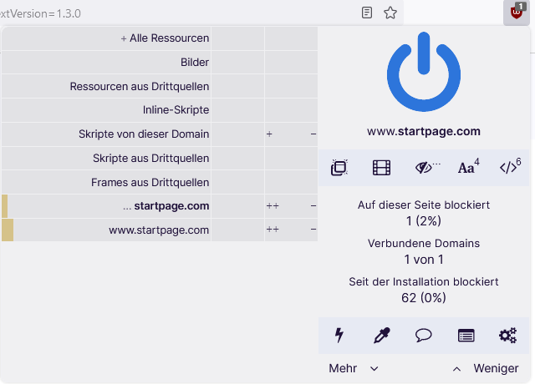

Der An-/Ausschaltknopf beim Klicken des Erweiterungssymbols dient zum An-/Ausschalten von uBlock auf der aktuellen Webseite. Dies wirkt sich also nur auf die aktuelle Webseite aus und nicht global.

### Proxy

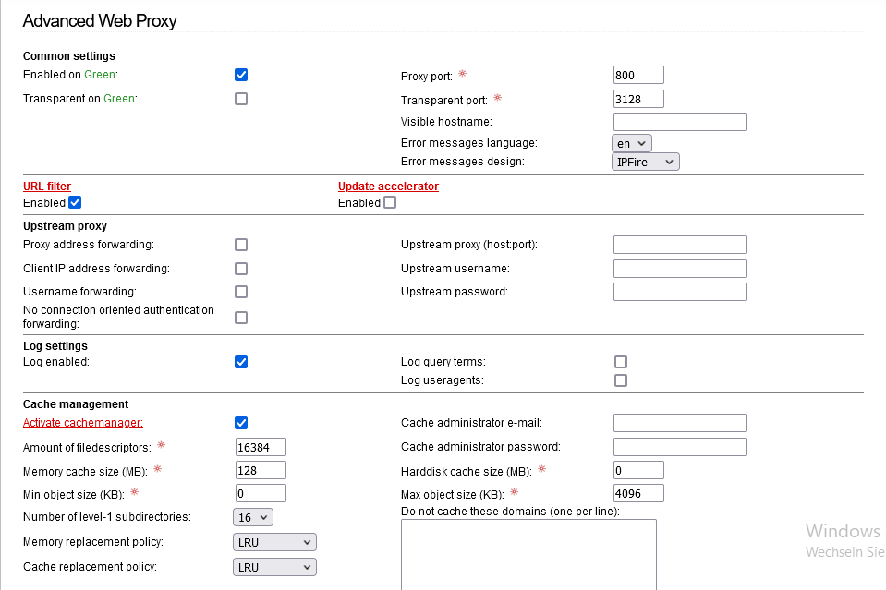

#### URL Filter

Wenn eine Webseite geblockt wird, wird diese Seite angezeigt.

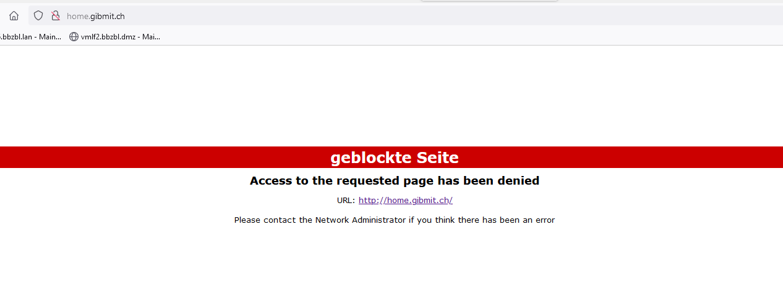

##### Webseite zum URL Filter hinzufügen

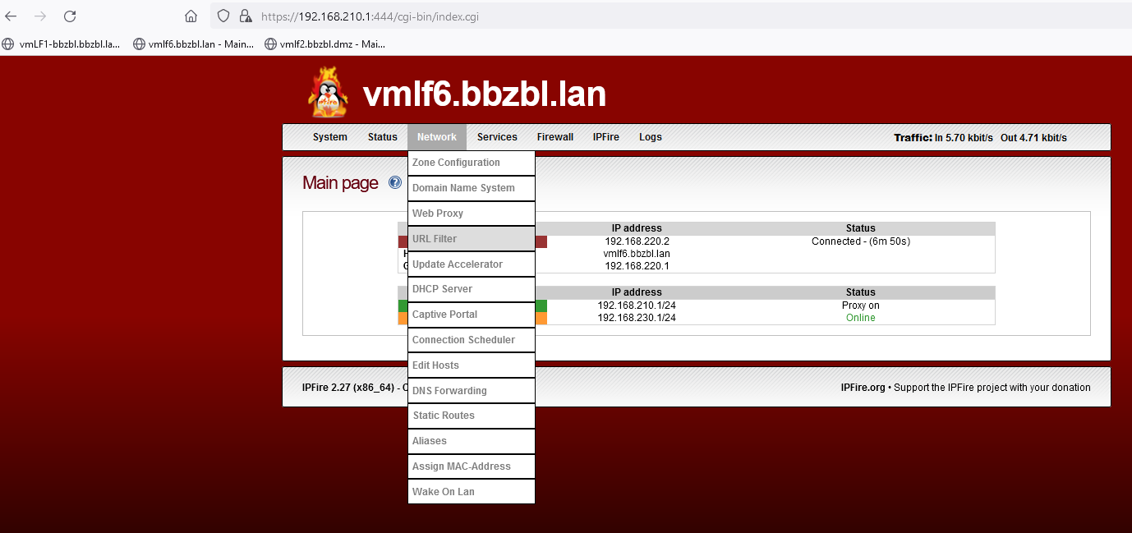

1. Network -> URL-Filter
2. Bei Custom Blacklist die URL eintragen:

Linke Box die Domain Rechte Box URL (Vollständiger Link)

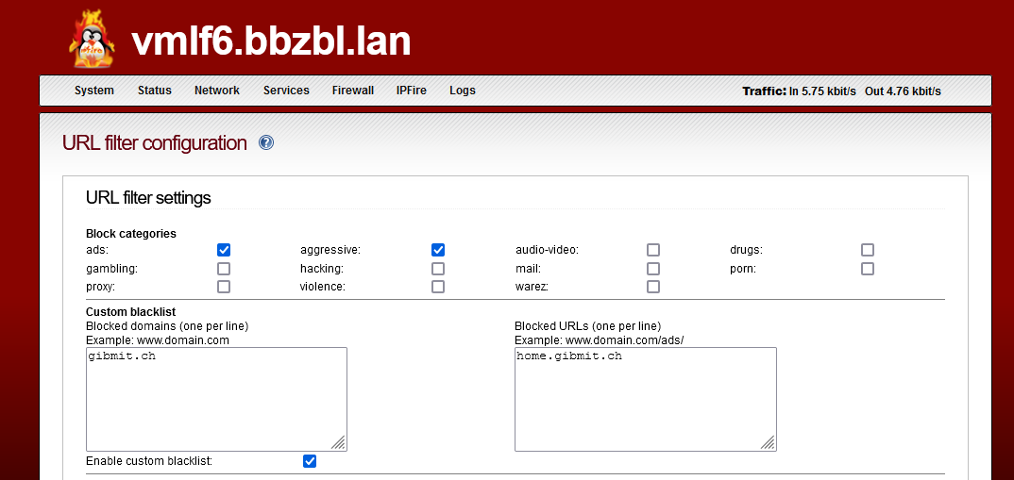

## Samba Zugriff

Samba Server: 192.168.220.10

Zugriffspfad: \\192.168.220.10\

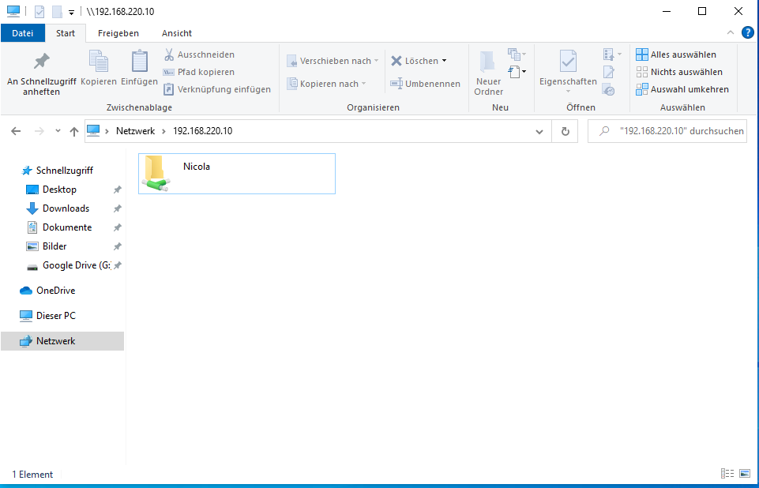

## Der Netzwerkplan

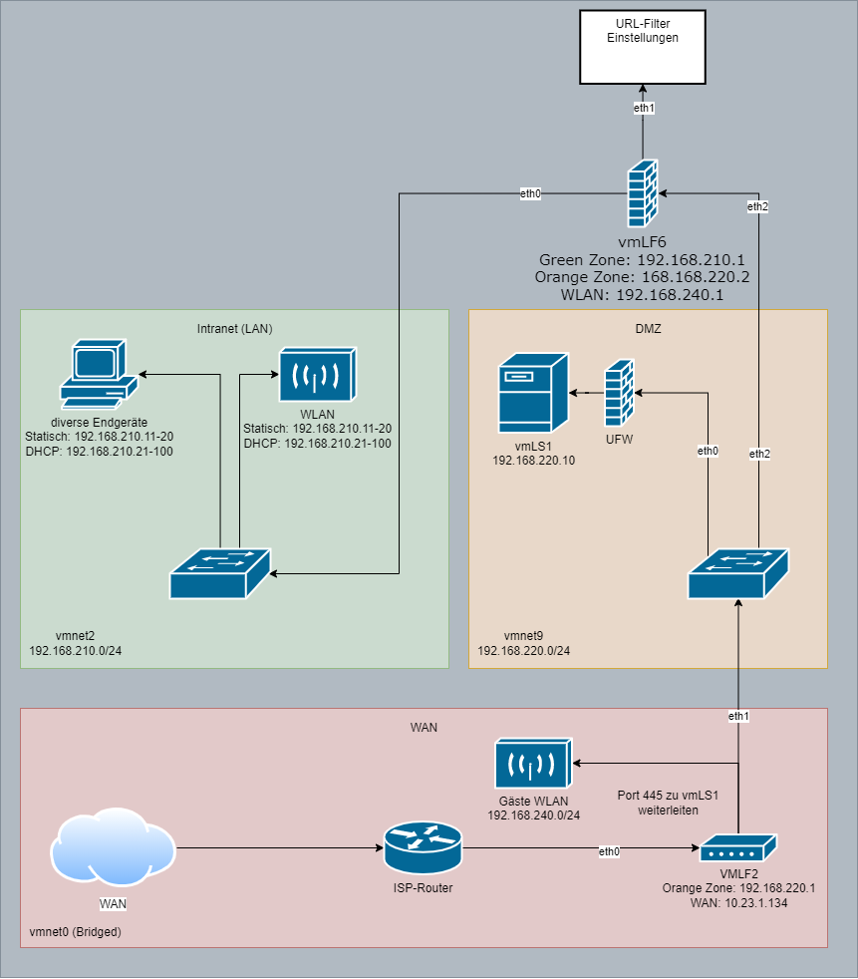

# Erforderliche Hard- und Software bestimmen

Beantragen der Hard und Software die benötigt wird.

## Die Hardwarekomponenten und die Software

Familie Feuerstein hat nachträglich den Wunsch geäussert eine Apple TV mit einer Soundbar zu installieren.

Um auf dem bereits vorhanden UHD Fernseher der Familie Netflix zu streamen, wird ein Apple TV beschafft. Die Apple TV box kann mit WLan oder Kabel angeschlossen werden. Zusätzlich wird ein modernes HDMI Kabel benötigt um 4k auf dem Fernseher schauen zu können. Das Kabel muss den Standard HDCP 2.2 (High Definition Content Protection) einhalten.

Die Soundbar am Fernseher angeschlossen. Diese soll mit HDMI (ARC) angeschlossen sein. Zudem soll diese auch mit CEC (Consumer Electronics Control) steuerbar sein. Auch für dies wird ein modernes HDMI Kabel benötigt, welches diese Funktion unterstützt.

### Soundbar

Die Familie möchte bessere Soundeffekte. Daher wird eine Soundbar beschafft. Bei der Soundbar muss beachtet werden ob das Kabel fähig ist ARC und CEC zu übertragen. Weiter unten werden die Begriffe erläutert. Die Soundbar ist mit einem HDMI Kabel am HDMI ARC Port des Fernsehers angeschlossen. Ein anderes HDMI Kabel wird an der Apple TV angeschlossen.

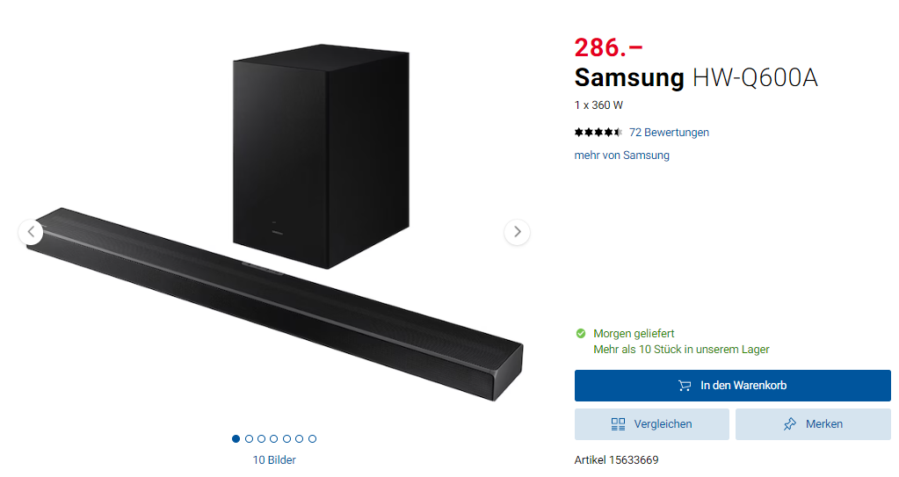

Dies wäre eine Option für eine Soundbar. Sie unterstützt ARC und CEC. Die Kabel für die Apple TV funktionieren auch bei der Soundbar.

#### ARC und CEC

ARC und CEC sind Begriffe, welche oft mit Multimediageräten genannt werden.

#### ARC

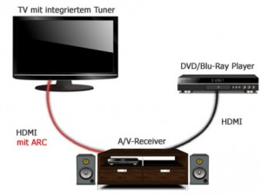Der **Audio Return Channel** (ARC) macht die Zusätzliche Verkabelung von S/PDIF (optisches übertragungsmedium) oder COAX überflüssig, indem die Audio Signale mit dem HDMI Kabel an die Lautsprecher geleitet wird.

<https://www.welches-hdmi-kabel.de/hdmi-arc/>

#### CEC

**Consumer Electronics Control** (CEC) stellt bei elektronischen Unterhaltungsgeräten komponentenübergreifende Steuerungsfunktionen wie „One Touch Play/Record“, „System Standby“, „Preset Transfer“ etc. zur Verfügung via HDMI Kabel.

CEC nutzt einen einfachen seriellen, einadrigen Datenbus, wie er z. B. bei HDMI-Verbindungen (auf Pin 13) optional zur Verfügung steht. Die nominelle Datenbitdauer beträgt ca. 2,4 ms, was einer Datenrate von ca. 417 bit/s entspricht. Der Verbindungsaufbau und die Überprüfung auf CEC-Fähigkeit erfolgt im Zuge des EDID-Handshakes beim Hot-Plug-Event. Dieser erfolgt beim Einschalten der Geräte oder auch beim Einführen eines HDMI-Steckers in eine HDMI-Buchse.

<https://de.wikipedia.org/wiki/Consumer_Electronics_Control>

### Apple TV

Die Apple TV wird im Intranet (LAN) angesiedelt und wird mit einem Cat.7 Kabel am Switch angeschlossen. Die Apple TV wird mit einem HDMI Kabel an der Soundbar angeschlossen.

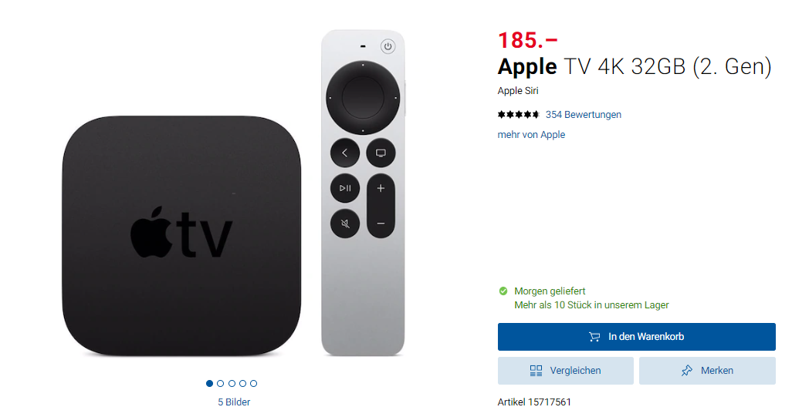

#### HDMI Kabel

Das HDMI Kabel muss den HDCP Standard einhalten und fähig sein ARC und CEC zu übertragen.

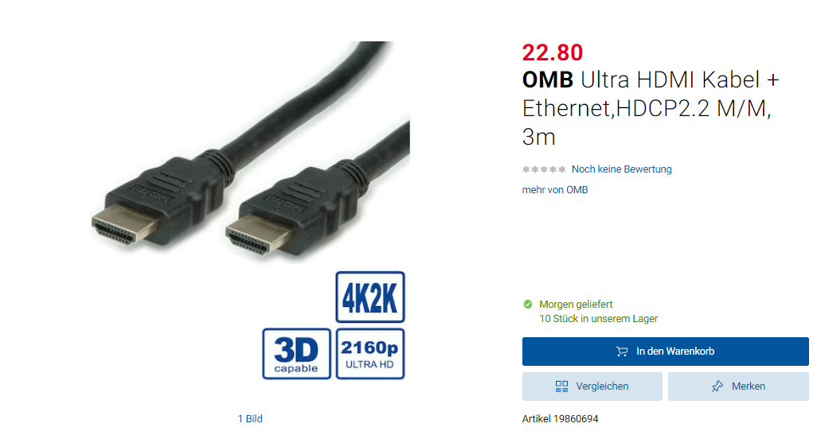

### LTE/5G Fallback

Für den LTE/5G Fallback wäre meine Lösung eine Simkarte von Digitec und ein Simkarten Router von Netgear. Im Fall eines Ausfalls habe ich mich für eine 300Mbit/s Simkarte entschieden damit Streaming oder Arbeiten im Homeoffice trotzdem gewährleistet ist.

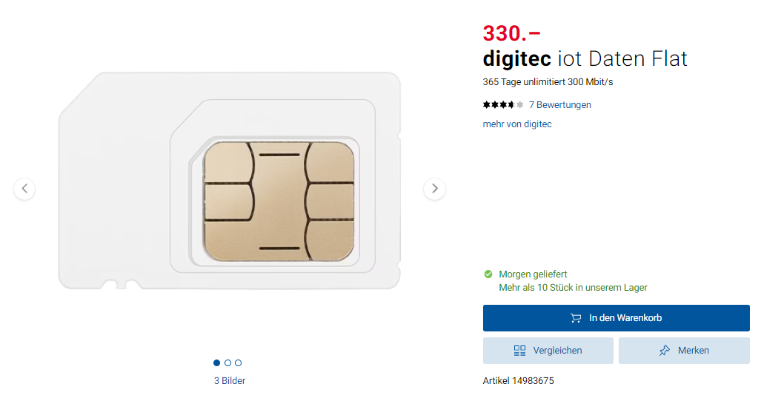

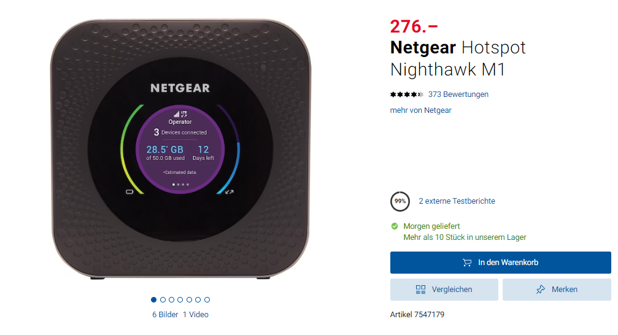

## Der Beschaffungsantrag

|  |  |  |  |  |  |  |  |
| --- | --- | --- | --- | --- | --- | --- | --- |
| Firma: NROTH AG Name:  Standort: 4410 Liestal Telefon: | | | | | | Nicola Roth  076 824 68 40 | |
| Abteilung: Streaming | | | | | |  | |
| ☒ Neuanschaffung ☒ Ergänzungsbeschaffung | | | | | | ☐ Inventar-Nr. des Hauptgeräts | |
| ☐ Verbrauchsmaterial ☐ Ersatzbeschaffung | | | | | | ☐ Absetzungsantrag für das Altgerät ist beigefügt | |
| **Pos.** | **Gegenstand** | **Lieferant** | **Anzahl** | **Einzelpreis** | | **Gesamtpreis** | |
| **1** | Apple TV | Digitec | 1 | 185.- | | 185.- | |
| **2** | HDMI Kabel | Digitec | 2 | 22.80 | | 45.60 | |
| **3** | Soundbar | Digitec | 1 | 284.- | | 284.- | |
| **4** | Simkarte | Digitec | 1 | 330.-/Jahr | | 330.-/Jahr | |
| **5** | Hotspot/Router | Digitec | 1 | 276.- | | 276.- | |
| **6** | Netzwerk Kabel | Digitec | 2 | 20.95 | | 41.90 | |
| **Summe** |  |  |  |  | | 1162.50 | |

Simkarte und Router werden neu Offeriert da sich die Preise geändert haben.

### Bedarfsbegründung

Um dem Wunsch des Kunden zu entsprechen. Um Netflix zuschauen ohne Unannehmlichkeiten.

### Folgearbeiten und –kosten

Sind bauliche oder Installationsmässige Arbeiten im Zusammenhang mit dieser Beschaffung erforderlich?

☐ Ja ☒ Nein

Wartungsvertrag notwendig?

☐ Ja ☒ Nein

|  |  |  |  |  |
| --- | --- | --- | --- | --- |
| **Antragsteller** | **Genehmigungsvermerk Vorgesetzter** | | **Genehmigungsvermerk Einkauf** | |
| 15.06.2022  <Unterschrift> | ☒Genehmigt  Kostenstelle  Projektnummer  Datum  Unterschrift | ☐Nicht genehmigt  100  101  15.06.2022  N. Roth | ☒Genehmigt  Kostenstelle  Projektnummer  Datum  Unterschrift | ☐Nicht genehmigt  100  101  15.06.2022  N. Roth |

## Vorgehensplanung

Komplette Vorgehensplannung.

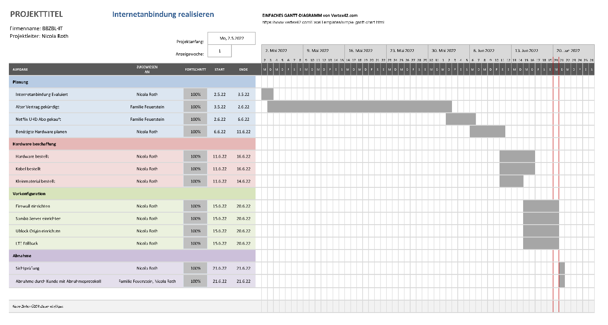

# Inbetriebnahme der Internetanbindung und Abnahme

Die Installation der Anlage planen und installieren mit Abnahmeprotokoll.

## Planung der Inbetriebnahme

Bevor die neue Umgebung eingesetzt wird, muss der alte Vertrag des Internetanbieters gekündigt werden und der neue Vertrag aktiviert sein. Dabei muss die Kündigungsfrist beachtet werden. Zeitgleich muss die fehlende Hardware (Kapitel 5) beschafft werden. Danach wird alles so eingerichtet, dass die Umgebung getestet werden kann. Wenn alle Tests positiv verlaufen sind, wird die Umgebung optisch noch hergerichtet.

|  |  |  |  |
| --- | --- | --- | --- |
| **Aktivität** | **Arbeitsaufwand** | **Wartezeit** | **Verantwortlich** |
| Neuer Vertag evaluieren | 15 min |  | Nicola Roth, Familie |
| Alter Vertrag Kündigen | 15 min | 30 Tage | Familie |
| Neues Internet-Abo kaufen | 15 min |  | Nicola Roth, Familie |
| Netflix Abo Kaufen | 20 min |  | Familie |
| Fehlende Hardware beschaffen | 60 min | 10 Tage | Nicola Roth |
| Umgebung funktionstüchtig einrichten | 120 min |  | Nicola Roth |
| Testen und Abnahmeprotokoll | 120 min |  | Nicola Roth, Familie |
| Umgebung ohne optische Mängel | 15 min |  | Nicola Roth |
| **Total** | 380 min | 40 Tage |  |

## Überführung in den operativen Betrieb

**Wie soll die Übergabe stattfinden?**

Die Übergabe wird mit Herr Feuerstein stattfinden. Wir werden Zusammen das System und die Dokumentation durchgehen. Bei Fragen können die direkt beantwortet werden.

**Wo soll die Übergabe stattfinden?**

Die Übergabe findet bei Herr Feuerstein zuhause statt.

**Wer soll an der Übergabe teilnehmen?**

An der Übergabe wird die Familie Feuerstein Teilnehmen sowie der Projekt verantwortliche.

**Wann soll die Übergabe stattfinden?**

Die Übergabe findet nach Enden der Arbeiten statt. Am 21.06.2022

**Wie und von wem wird das neue System abgenommen?**

Das System wird vom Kunden bzw. dem Auftraggeber abgenommen. Der Auftraggeber unterschreibt ein Abnahmeprotokoll, wenn das System einwandfrei läuft und bestätigt somit die Vollständigkeit des Auftrages.

**Wie wird der korrekte Betrieb des neuen Systems sichergestellt?**

Der Korrekte Betrieb wird sichergestellt, indem die Anforderungen sowie die Dokumentation und das Abnahmeprotokoll eingehalten werden.

## Das Abnahmeprotokoll

|  |  |  |  |
| --- | --- | --- | --- |
| Projekttitel: Internetanbindung realisieren | | | |
| Projektleiter | Nicola Roth | Lieferobjekte: | Siehe Offerte |
| Auftraggeber | Familie Feuerstein |  | |

|  |  |  |  |
| --- | --- | --- | --- |
| **Version** | **Datum** | **Autor** | **Änderungen** |
| 1.0 | 21.06.2022 | Nicola Roth | Erstellung und Fertigstellung |

**Grundlage**

Die Grundlage für die Abnahme bilden folgende Dokumente

* 146-RothN-Konzept-V1.0
* 146-RothN-Offerte

**Abnahmekriterien**

|  |  |  |  |
| --- | --- | --- | --- |
| **Nr.** | **Muss-Ziel** | **Zielerreichung** | **Anmerkung** |
| 1 | Netflix läuft auf mindestens drei Geräten mit UHD gleichzeitig. | ☒ erfüllt  ☐ teilweise erfüllt  ☐ nicht erfüllt |  |
| 2 | Der Samba-Server in der DMZ ist von allen Geräten erreichbar. | ☒ erfüllt  ☐ teilweise erfüllt  ☐ nicht erfüllt |  |
| 3 | Spam-, URL-, Werbefilter ist auf der Firewall Aktiviert | ☒ erfüllt  ☐ teilweise erfüllt  ☐ nicht erfüllt |  |
| 4 | Ublock Origin ist auf Jedem Endgerät installiert. | ☒ erfüllt  ☐ teilweise erfüllt  ☐ nicht erfüllt |  |
| 5 | LTE/5G Fallback Lösung funktioniert. | ☒ erfüllt  ☐ teilweise erfüllt  ☐ nicht erfüllt |  |
| 6 | Firewall Regeln arbeiten gemäss den geplanten Regeln | ☒ erfüllt  ☐ teilweise erfüllt  ☐ nicht erfüllt |  |
| 7 | WLAN-Verfügbarkeit ist im ganzen Objekt sichergestellt. | ☒ erfüllt  ☐ teilweise erfüllt  ☐ nicht erfüllt |  |
| 8 | Firewall auf den Endgeräten konfiguriert und aktiviert. | ☒ erfüllt  ☐ teilweise erfüllt  ☐ nicht erfüllt |  |

**Abnahmebestätigung**

Hiermit bestätigen die Unterzeichnenden, dass die Ziele insgesamt erreicht und die Lieferobjekte erfolgreich abgenommen wurden.

|  |  |
| --- | --- |
| Auftraggeber: | Projektleiter (Auftragnehmer): |
| Datum / Unterschrift: | Datum / Unterschrift: |

## Benchmark

Ich habe das Projekt nicht privat umgesetzt somit kann ich keinen aussagekräftigen Benchmark durchführen. Da sich an meiner Installation nichts geändert hat.

# Reflexion

**So bin ich bei meiner Arbeit vorgegangen.**

Ich habe versucht möglichst wenig zuhause zumachen und alles immer im Unterricht zu erledigen.

Wenn ich irgendwo nicht weiterwusste, habe ich entweder im Buch oder im Internet nachgeschaut oder Herr Weber konnte mir helfen.

**Meine Erkenntnisse daraus sind.**

Allgemein ein Projekt auf die Beine stellen. Ist aufwendiger als es eigentlich ist.

**Was würde ich in einer nächsten Arbeit anders machen?**

Nichts wirklich, ich bin eigentlich sehr zufrieden, wie ich die Arbeit gemacht habe.

**Gab es spezielle Probleme mit dieser Arbeit?**

Abgabe am gleichen Tag machte Druck.

Möglicherweise kann man die Umgebung besser in Cisco Paket Tracer nachbauen um Daten Verkehr oder Internet-Geschwindigkeit zu Simulieren.

# Selbstständigkeitserklärung

Ich erkläre hiermit, dass es sich bei der von mir eingereichten schriftlichen Arbeit mit dem Titel um eine von mir selbst und ohne unerlaubte Beihilfe sowie in eigenen Worten verfasste Originalarbeit handelt.

## Verwendung von Quellen und Sekundärliteratur

Ich erkläre weiterhin, dass ich sämtliche in der eingereichten Arbeit enthaltenen Bezüge auf Quellen und Sekundärliteratur als solche kenntlich gemacht habe. Insbesondere bestätige ich, dass ich ausnahmslos und nach bestem Wissen sowohl bei wörtlich übernommenen Aussagen (Zitaten) als auch bei in eigenen Worten wiedergegebenen Aussagen anderer Autorinnen oder Autoren (Paraphrasen) die Urheberschaft angegeben habe.

## Sanktionen

Ich nehme zur Kenntnis, dass Arbeiten, welche die Grundsätze der Selbstständigkeitserklärung verletzen – insbesondere solche, die Zitate oder Paraphrasen ohne Herkunftsangaben enthalten –, als Plagiat betrachtet werden und entsprechende rechtliche und disziplinarische Konsequenzen nach sich ziehen können.

Ich bestätige mit meiner Unterschrift die Richtigkeit dieser Angaben.

***Autor***

Name: Roth

Vorname: Nicola

Datum: 20.06.2022

Unterschrift:

# Anhang

## Fragebogen

|  |  |  |
| --- | --- | --- |
| **Fragebogen** | | |
| Name: | Ja | Nein |
| Wie oft wird im Monat gegoogelt  Häufigkeit pro Tag: |  |  |
| Größere Datenmengen aus dem Internet herunterladen Häufigkeit pro Monat: 0 |  |  |
| Online Shopping  Häufigkeit pro Monat: |  |  |
| Wie oft werden YouTube Videos angeschaut  Häufigkeit pro Tag: 0 |  |  |
| Video-Konferenz  Häufigkeit pro Woche: 0 |  |  |
| Netflix  Häufigkeit pro Woche: |  |  |
| Wie oft wird über das Internet telefoniert  Häufigkeit pro Tag: |  |  |
| Spiele Herunterladen pro Monat  Häufigkeit pro Woche: |  |  |
| Musik hören:  Häufigkeit pro Tag: |  |  |

|  |  |  |  |
| --- | --- | --- | --- |
| **Zusammenstellung der genutzten Dienste** | | | |
| **Aufgaben** | Anzahl  Ja | Anzahl  pro Tag | Datenvolumen  pro Tag |
| Wie oft wird im Monat gegoogelt |  |  |  |
| Größere Datenmengen aus dem  Internet herunterladen |  |  |  |
| Online Shopping |  |  |  |
| Wie oft werden YouTube Videos  angeschaut |  |  |  |
| Video-Konferenz |  |  |  |
| Netflix |  |  |  |
| Wie oft wird über das Internet  telefoniert |  |  |  |
| Spiele Herunterladen |  |  |  |
| Musik hören |  |  |  |
| Gesamt | | |  |

## Offerte

